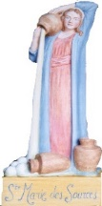
Paroisse SAINTE MARIE des SOURCES
CALENDRIER DES ASSEMBLEES pour le MOIS d'AVRIL 2021

La semaine sainte

JEUDI SAINT 1er AVRIL : 16h SAINT-VALLIER Célébration de la sainte Cène et procession au reposoir frj
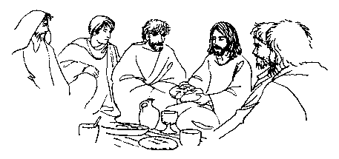
Adoration au reposoir
le Vendredi jusqu'au Chemin de croix

VENDREDI SAINT 2 AVRIL :
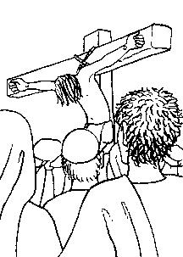
Dans l'après-midi: Chemin de croix dans toutes les Communautés
où quelqu'un voudra bien en prendre la charge
15h CABRIS Chemin de Croix (organisé par les paroissiens qui le veulent)
15h SAINT-VALLIER Chemin de Croix (organisé par les paroissiens qui le veulent)
15h SAINT-CEZAIRE Chemin de Croix (organisé par les paroissiens …)
16h CABRIS Souvenir de la Passion et de la mort du Christ frj

PÂQUES
SAMEDI SAINT 3 AVRIL : pas de vigile Pascale
DIMANCHE 4 AVRIL de PÂQUES :
9h30 CABRIS MESSE de la Résurrection lg
10h SAINT-VALLIER MESSE de la Résurrection jlm
11h SAINT-CEZAIRE MESSE de la Résurrection lg
16h VALDEROURE MESSE de la Résurrection jj

LUNDI 5 AVRIL de PÂQUES 10h CASTELLANE Notre-Dame du ROC MESSE jj
2ème dimanche de Pâques
SAMEDI 10 AVRIL 16h VALDEROURE Messe Anticipée jlm

DIMANCHE 11 AVRIL: 9h30 CABRIS MESSE jdd 10h SAINT-VALLIER MESSE jlm
11h SAINT-CEZAIRE MESSE frj

3ème dimanche de Pâques
SAMEDI 17 AVRIL 16h SAINT-VALLIER MESSE avec les enfants et leurs familles frj
16h VALDEROURE Messe Anticipée jlm

DIMANCHE 18 AVRIL: 9h30 CABRIS MESSE lg
11h30 CABRIS BAPTÊME pour ? Rousseau Steph Drillon
11h SAINT-CEZAIRE MESSE lg

4ème dimanche de Pâques
SAMEDI 24 AVRIL 11h SAINT-VALLIER Chapelle Sainte Luce BAPTÊME pour Elena Ebrille frj
16h VALDEROURE Messe Anticipée jlm

DIMANCHE 25 AVRIL: 9h30 CABRIS MESSE frj
10h30 CABRIS BAPTÊME pour Hortense Bonnet J. Barale
10h SAINT-VALLIER MESSE jlm
11h SAINT-CEZAIRE MESSE jdd
16h AIGLUN Fête de Saint Joseph Chapelle de VASCOGNE jj
Appel au Baptême pour Lorenzo, Lisandro, Luciano et Lilyana

Il est vivant

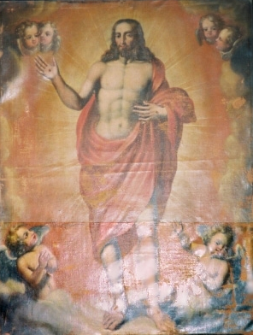

Les prêtres de la Paroisse :
François-Régis JAMAIN administrateur : contacter le secrétariat
Vincent LAUTRAM-Coopérateur : contacter le secrétariat
Jean-Luc MAGNIN : Tel : 06.74.24.03.31 e.mail :smsvallier@orange.fr
Jacky JOBERT:-Tel : 04.93.60.43.05- (mobile :06.87.22.58.94)e.mail paroisse.marie.des.sources@orange.fr
notre Site Internet : WWW.MARIEDESSOURCES.FR

